## Тиждень толерантності

## У рамках відзначення Міжнародного Дня толерантності (16 листопада) та з метою формування в учнів загальнолюдських моральних цінностей, задля пропаганди принципів терпимості та розвитку толерантних настанов усіх учасників навчально-виховного процесу з 17 по 21 листопада 2014 року в Роменській загальноосвітній школі І-ІІІ ступенів №10 було проведено «Тиждень толерантності».

## Впродовж тижня робота була спрямована на розуміння необхідності реалізації принципів толерантності в суспільстві, потребу злагоди, повагу до інших людей, їхніх думок, дотримання своїх переконань і визнання такого ж права за іншими.

## План проведення тематичного тижня  був  насичений  та  різноманітний. Школа була тематично оформлена : розклеєні малюнки учнів з даної теми, надано інформацію про історію появи слова «толерантність» проведено анкетування, круглі столи, години спілкування, тренінгові заняття на тему толерантності. Упродовж тижня Толерантності всі учні школи приймали активну участь в заходах, які  змінювали один одного.

## В холі школи було оформлено інформаційний стенд, який нагадував учням, вчителям та батькам про значимість МІЖНАРОДНОГО ДНЯ ТОЛЕРАНТНОСТІ. Усі бажаючі могли ознайомитись із поняттям толерантності, а також, при бажанні сфотографуватись поряд зі стендом.

## 17.11. було проведене тренінгові заняття з учнями 9-Б класу «Ми обираємо – Толерантність». Підібрані вправи сприяли формуванню толерантного ставлення учнів, поваги прав, індивідуальності і неповторності інших людей.

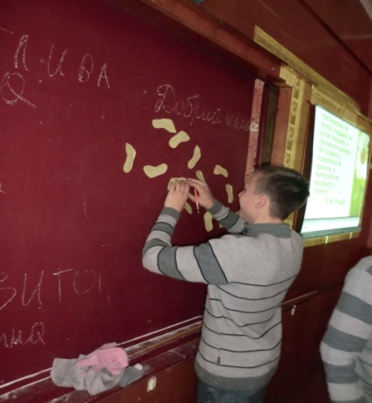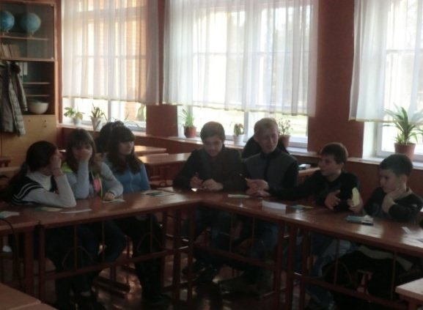

# З учнями 1-2 класів були переглянуті мультфільми про толерантне відношення. Після перегляду були проведені обговорення і бесіди.

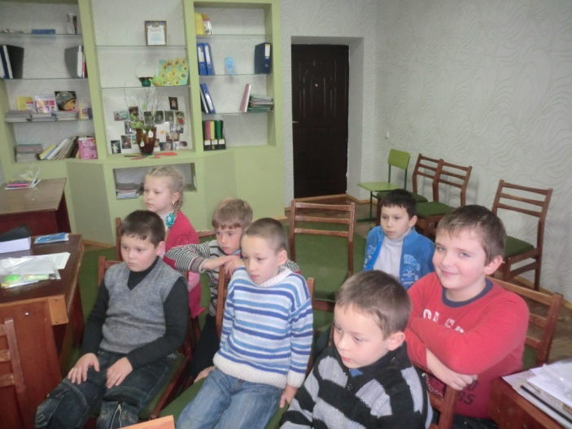

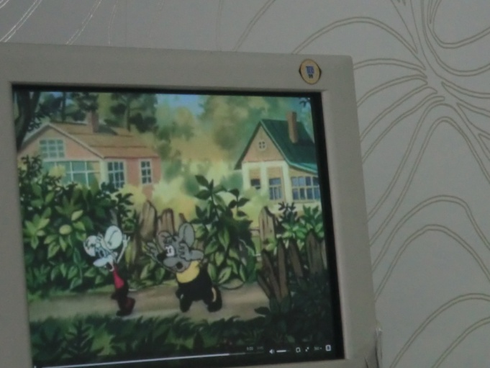

# Протягом тижня була проведена виставка малюнків на тему: «Мої добрі справи»

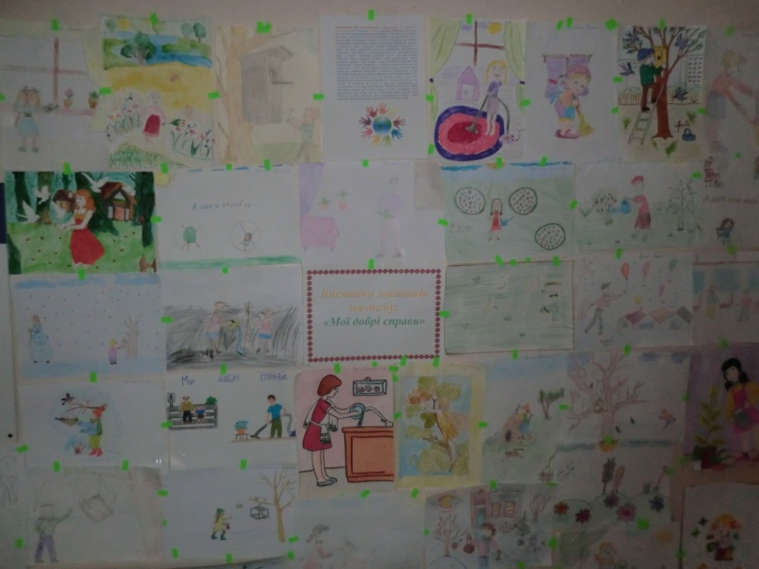

# З учнями 5 класу була проведена година спілкування «Без толерантності немає дружби». Учні ще раз за допомогою цікавих вправ довели, що велике значення для згуртування класу має толерантне ставлення один до одного.

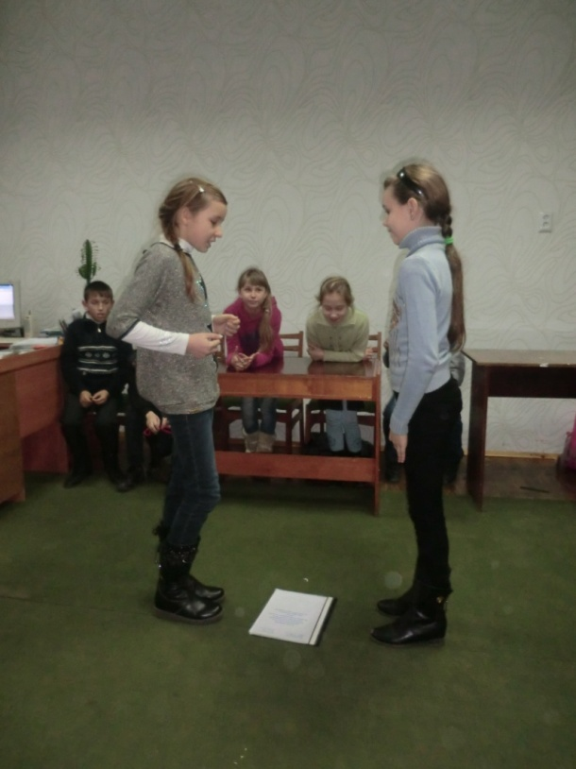

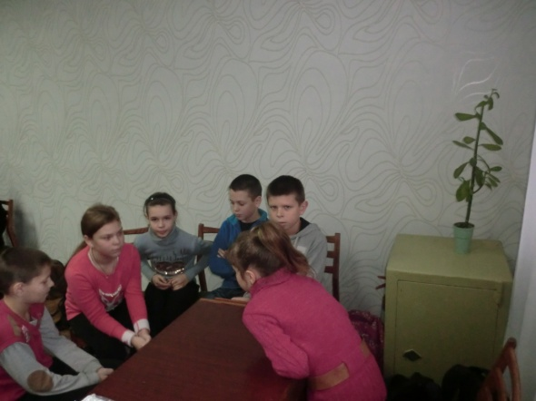

# З учнями 10 класу було проведене анкетування «Наскільки я толерантний».

# Для учнів 4-А класу була проведена година спілкування «Я серед людей» . Діти відгадували загадки про людські чесноти, декламували вірші, говорили про значення толерантності для людей.

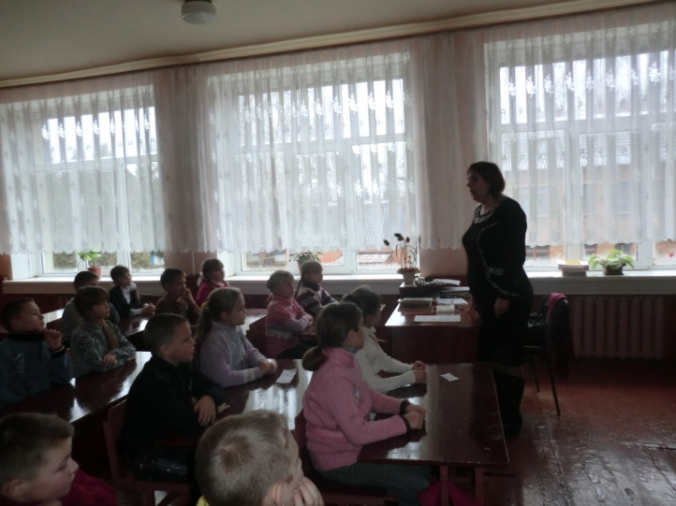

## З учнями 8-Б класу була проведена година спілкування «Толерантність – що це?». Учні узагальнили знання що означає бути толерантним, визначили наскільки кожен з них толерантний.

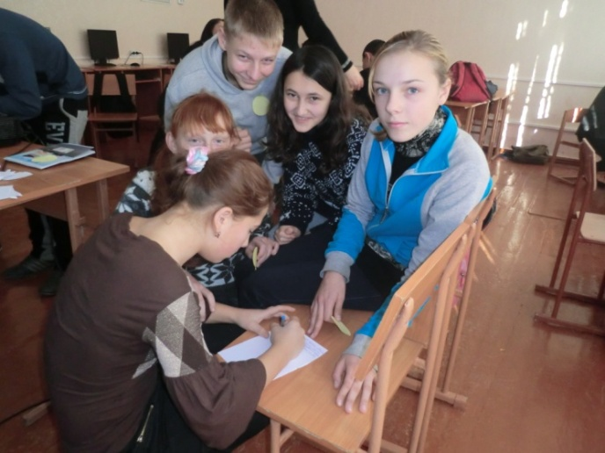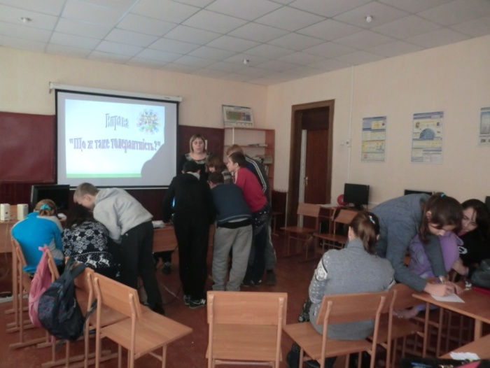

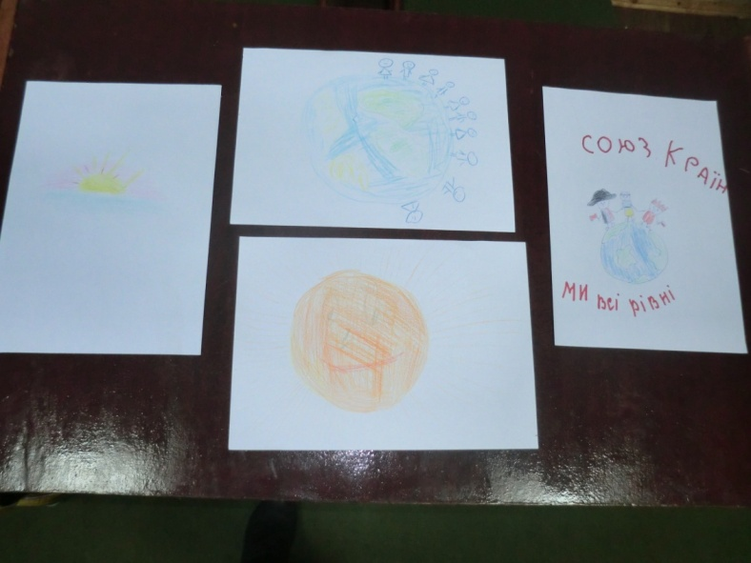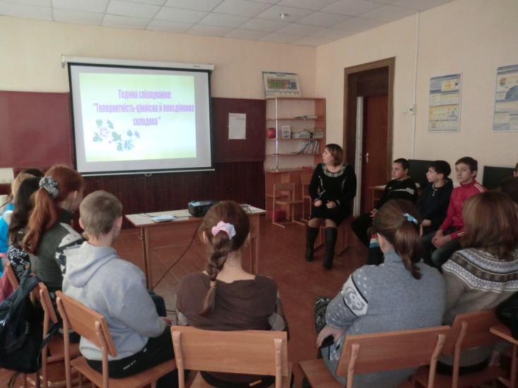

# Для вчителів, батьків були виготовлені і розповсюджені буклети «Будьмо, толерантними».

# Портфолио фрилансера Natalya Winter nletra. Сайт "под ключ" …

# Практичний психолог: Р. Г. Рак

